新 书 推 荐

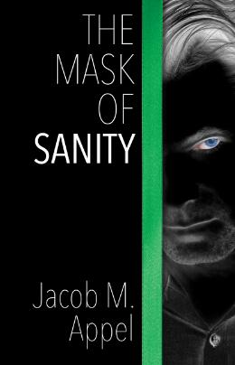
中文书名：《理智的面具》
英文书名：THE MASK OF SANITY
作 者：Jacob Appel
出 版 社：The Permanent Press
代理公司：ANA/Nina Yang
页 数：256页
出版时间：2017年3月
代理地区：中国大陆、台湾
审读资料：电子稿
类 型：惊悚悬疑

内容简介：

在外人看来，杰里米·巴林特医生（Dr. Jeremy Balint ）是社区事业的中流砥柱：医院里最年轻的科长，年迈父母的模范儿子，深爱着妻子和两个女儿。然而，当杰里米·巴林特医生（Dr. Jeremy Balint ）面对自己时，他是个高度反社会的人——他坚信自己处于社会伦理道德规范之上。只要生活好好对待他，巴林特没有理由伤害其他人。如果生活待他不善，他就会展现自己冷血邪恶的一面……在媒体用所谓的“反社会”形象对我们狂轰乱炸的当下，《理智的面具》（Mask of Sanity）讲述了一个“邪恶大行其道”的故事。相比于其他的虚构人物，诸如陀思妥耶夫斯基笔下的拉斯科利尼夫和加缪的摩尔索，巴林特医生“拥有一切”——他将竭尽全力，维护自己的一切，无论多么邪恶。

作者简介：


雅各布·阿佩尔（Jacob Appel）：纽约医师、律师和生物伦理学家。著有六部短篇小说集，两部小说和一部散文集。雅各布的短篇小说曾见诸于两百多种期刊，曾入围欧亨利奖（O. Henry Award）、《美国最佳短篇小说选》（Best American Short Stories）、《美国最佳悬疑小说选》（Best American Mystery Stories）、《美国最佳非必读作品》（Best American Nonrequired Reading）和《手推车奖获奖文集》（Pushcart Prize anthology）。《纽约时报》（New York Times）、《纽约邮报》（New York Post）、《纽约每日新闻》（New York Daily News）、《芝加哥论坛报》（Chicago Tribune）、《旧金山纪事报》（San Francisco Chronicle）、《底特律自由新闻报》（Detroit Free Press）和多家主流报纸都曾发表过他关于法律、医药和伦理学的评论。 雅各布曾供职于布朗大学多年，目前在古瑟姆作家工作坊（Gotham Writers' Workshop）和纽约西奈山医学院（Mount Sinai School of Medicine）任教。

谢谢您的阅读！
请将回馈信息发至：
杨娜（Nina Yang)
安德鲁·纳伯格联合国际有限公司北京代表处
北京市海淀区中关村大街甲59号中国人民大学文化大厦1705室，100872
电 话：010-82449260
传 真：010-82504200
Email: Nina@nurnberg.com.cn
网 址: http://www.nurnberg.com.cn
新浪微博：http://weibo.com/nurnberg
豆瓣小站：http://site.douban.com/110577/
微信订阅号：安德鲁书讯


